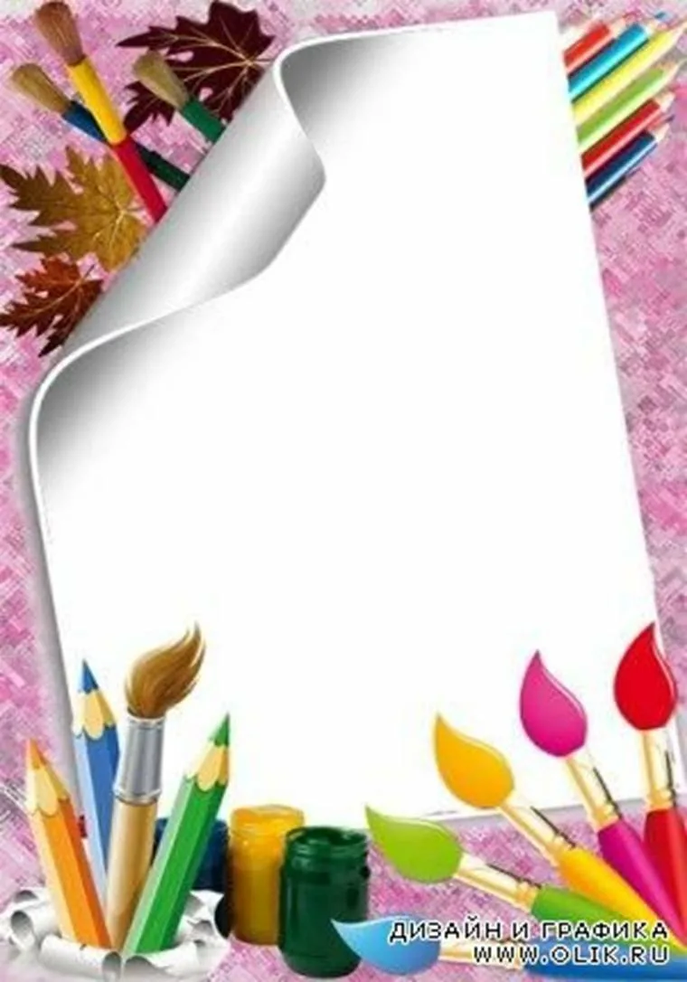

Консультация для родителей
«Учите детей изображать!»

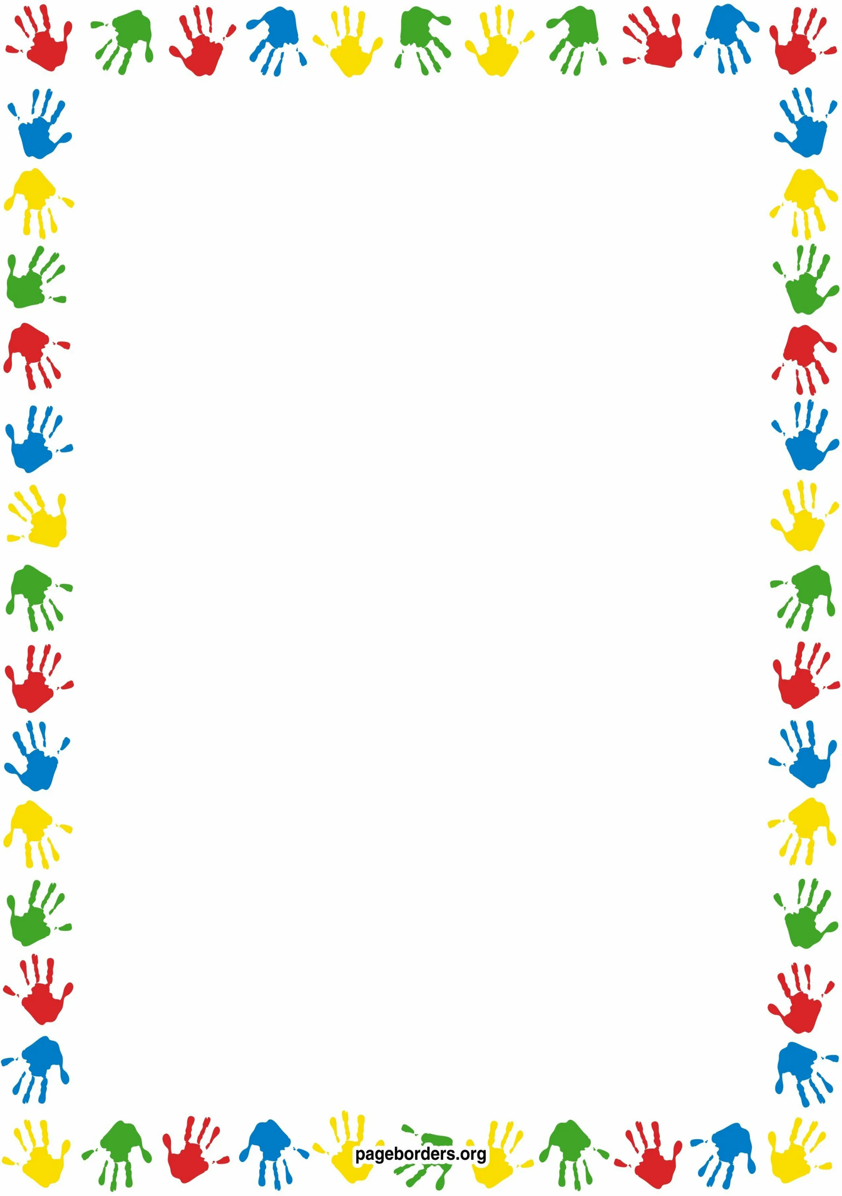
«Учите детей изображать!»
Мы часто с Вами недооцениваем роль рисования в дошкольном периоде. Нам кажется, что дети не так изображают окружающий мир, что эти забавы, эти «каляки-маляки» сами по себе не несут развивающего эффекта для ребёнка. Такой подход к детскому изображению далёк от истины.
Научить изображать, т. е. первоначально любить что-либо изображать – это значит сделать универсальное, полезное дело для своего малыша. Развиваются руки, ребёнок учится активно показывать в своих первых детских работах своё отношение к предметам и явлениям. А как точно, во всём многообразии красок он познаёт окружающий мир. Наконец, рисунок отражает детское настроение.
По подбору красок психологи судят о душевном равновесии дошкольника. К примеру, если рисует малыш с преобладанием чёрной, серой, тёмно-коричневой красок – значит, отчего-то ему тоскливо, он в разладе с самим собой или близкими. Или наоборот, свою радость дошкольник, как правило, изображает с помощью жёлтой, оранжевой, красной красок.
Необходимо создать дома условия для занятий изобразительным творчеством. Уже с двух лет у малыша должен быть такой уголок творчества, который помог бы ему как можно раньше взять в руки орудия труда: карандаши и краски. Проводимые исследования показали повальное увлечение семей фломастерами и карандашами. Реже даётся пластилин. И совсем нетипичное явление – дошкольник рисует красками в условиях семьи. Фломастеры – это хорошо, но сочетание с другими изобразительными возможностями.
Изображать можно различными материалами. Нет границ, должно быть желание и творчество самого ребёнка. Что же мы порекомендуем завести в уголке творчества для детей, начиная с 3-4-х лет?
1. В идеале – детский мольберт или простой столик, можно откидной.
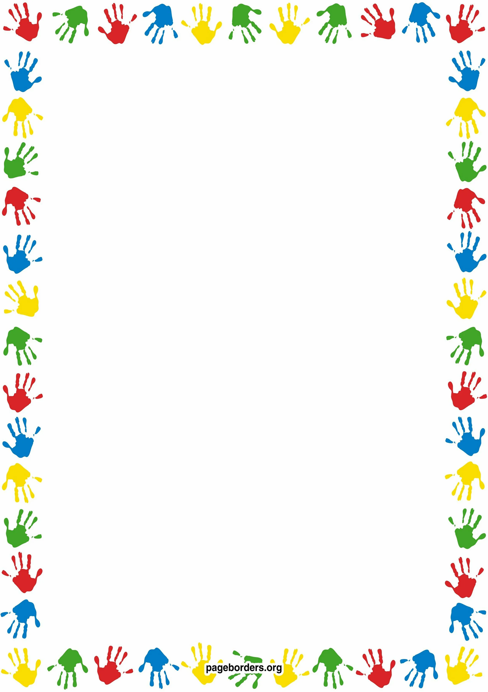
2. Акварельные краски, гуашь, карандаши, фломастеры, мелки, сангину, восковые мелки, спички (очищенные от серы, косточки различных размеров, клеевые щётки, кусочки поролона, детские ножницы с тупыми концами, ткани, пух, природный материал, бархатную бумагу, кусочки целлофана, остатки шерстяных или полушерстяных ниток, разноцветную тушь, сюжетные открытки, хороший клей, белую и цветную бумагу, белый картон, красивой формы небольшие гладкие камушки, кусочки разнообразных тканей.
А теперь, нам всем нужно научить детей разумно пользоваться этим многообразием.
Чтобы облегчить процесс обучения малыша навыкам рисования, можно использовать разные методы обучения, например:
Рисование в воздухе – рисование в воздухе линий и фигур при помощи движений прямого указательного пальца ведущей руки. Использование этого метода помогает ощутить правильное направление движения, и запомнить его на двигательном уровне. Можно рисовать пальцем и на любой гладкой поверхности (на стекле, на столе).
Рисование вместе со взрослым – взрослый рисует для ребенка, или взрослый вкладывает карандаш или фломастер в руку ребенка, берет его руку в свою, и водит рукой ребенка, при этом карандаш (или фломастер) оставляет след на бумаге и получается изображение. Параллельно взрослый комментирует рисунок. Использование этого метода позволяет научить ребенка правильно держать карандаш (фломастер), надавливать на него во время рисования с определенной силой, проводить различные линии и фигуры.
Дорисовывание деталей – ребенку предлагают заготовку сюжетного рисунка, ребенок дорисовывает отдельные детали картинки. Сюжет картинки обыгрывается и комментируется взрослым. Использование этого метода позволяет закрепить усвоенные ребенком навыки (правильно держать карандаш, рисовать определенные линии и фигуры). При этом у взрослого есть возможность планировать уровень сложности рисунка и время выполнения задания в зависимости от возраста малыша и уровня его умений.
Самостоятельное рисование – создание ребенком рисунка по заданному взрослым сюжету, или по собственному желанию с использованием усвоенных навыков.
Конечно, чаще всего у детей в руках могут быть бумага и карандаши, фломастеры. Но ведь не только они. Существует более разнообразные и в то же время более простые способы обучения детей изображать. Они заключаются в нижеследующем подборе методов и приёмов:
Рисование вдвоём на длинной полоске бумаги
В данном случае длинная полоска бумаги поможет рисовать вдвоём, не мешая друг другу. Можно рисовать изолированные предметы или сюжеты, т. е. работать рядом. И даже в этом случае ребёнку теплее от локтя мамы или папы. А потом, желательно перейти к коллективному рисованию. Взрослый и ребёнок договариваются, кто, что будет рисовать, что бы получился один сюжет. Комментировать такие совместные изобразительные действия, думается, будет излишним.
Рисование с секретом в три пары рук
Данный метод заключается в следующем. Берётся прямоугольный лист бумаги, три карандаша. Распределяются взрослые и ребёнок: кто будет рисовать первый, кто второй, а кто третий.
Первый начинает рисовать, а затем закрывает свой рисунок, загнув листочек сверху и оставив чуть-чуть, какую-то часть, для продолжения (к примеру – шея). Второй, не видя ничего, кроме шеи, продолжает, естественно – туловище, оставив видной только часть ног. Третий заканчивает. Затем открывается весь листок – и почти всегда получается смешно: от несоответствия пропорций, цветовых гамм. А возможно, заложенный первым участником сюрприз приведёт к совершенному несоответствию целого и его трёх частей.
Рисование через копировальную бумагу
Изображение через такую бумагу требует от детей движений в слепую, на ощупь, что тоже немаловажно для развития рецепторов и мелкой моторики рук. Копировальная бумага ложится блестящей поверхностью вниз, а затем мы показываем ребёнку, что двигая по бумаге кончиком ногтя или тупой палочкой, карандашом – можно изобразить какие хочешь предметы. Для удобства нужно белую и копировальную бумаги скрепить вместе. Важно также не давить сильно ногтём или палочкой, а мягко водить по поверхности копирки. Детям нравится, что цвет изображаемых линий зависит от цвета копирки. Нравится и дальнейшее продолжение работы: ведь полученный рисунок можно обвести, дорисовать и подарить.
Тканевые изображения
Ткань – прекрасное сырьё для изображения. Например, на ткани изображены цветы. Мы их вырезаем по контуру, наклеиваем, а затем дорисовываем стол или вазу. Есть ткани, которые могут послужить в качестве домика или туловища животного, или красивого зонтика, или шапочки для куклы, или сумочки.
Рисуем с помощью открыток
Почти в каждом доме храниться масса старых открыток. Научите ребёнка вырезать нужные образы и наклеивать к месту, в сюжет. Яркое фабричное изображение предметов и явлений придаст даже самому простому незатейливому рисунку вполне художественное оформление. Разве может трёх, четырёх летний ребёнок нарисовать собаку, жука? Нет. Но к собачке и жуку он дорисует солнышко, дождик и будет очень рад. Или если мы вместе с детьми вырежем из открытки и наклеим такой сказочный домик с бабушкой в окошке, то дошкольник, ориентируясь на своё воображение, знание сказок и изобразительные навыки, бесспорно дорисует что-то к нему!
Вам, уважаемые родители, есть из чего выбирать, что принять к сведению и передать своему ребёнку. Важно только решить свою проблему – организовать уголок творчества, находить время для передачи изобразительных знаний и умений!
Желаем успехов!

